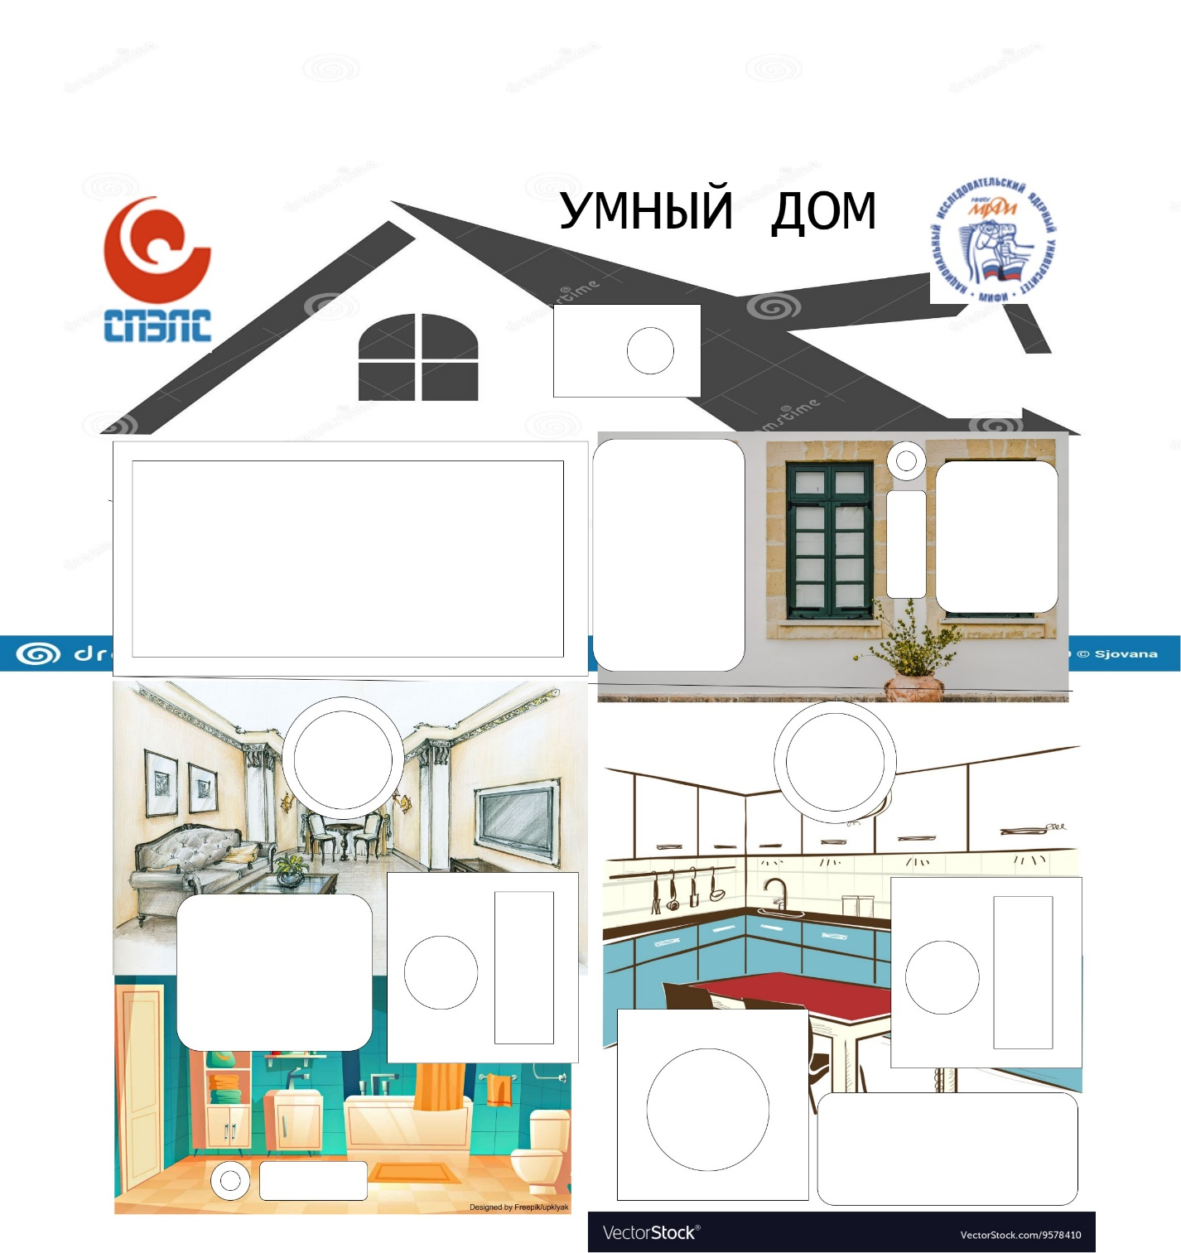**Функция стенда:**

Стенд предназначен для демонстрации системы «Умный дом». Стенд представляет собой образ дома в разрезе, состоящий из комнат. В каждой комнате размещается одно или несколько «устройств», см. описание ниже. Также в комнатах должна быть картинка, по которой можно понять вид комнаты. Желательно, чтобы устройства были вписаны гармонично в эту картинку. Рядом с каждым устройством будет располагаться краткий текст – описание (показаны в видеИзображение выглядит как текст

На эскизе). Тексты описания для каждого устройства находятся в отдельном файле.

Также «интерьеры» всех комнат должны быть выполнены приблизительно в одном стиле. Наверху необходимо разместить надпись «Умный дом», логотип фирмы «СПЭЛС» (приложен в файле). Если останется место, можно разместить логотип «МИФИ» (приложен в файле).

Примерный эскиз приведён выше и приложен в файле.

Размер полотна стенда 50*50 см

**Список устройств, которые необходимо разместить в комнатах:**

* **Диммер** (посадочное место – подрозетник 69 мм). Обозначение:

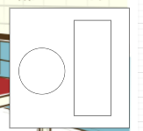

Размеры предней панели: 82х82 мм

* **Розетка** (посадочное место – подрозетник 69 мм). Обозначение:



Размеры передней панели: 86х86 мм

* **Точечный светильник** (GX53, посадочное место – 91 мм). Обозначение:

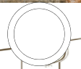

Описания на данное устройство не нужно

* **Датчик открытия окна** – (посадочное место – нет, клеем к стенду). Обозначение:

Размеры самого датчика 64х27

Сверху датчика предусмотрена кнопка (посадочное место – 15 мм). Должен быть расположен ряжом с окном.

* **Датчик протечки жидкости** – (посадочное место – нет, клеем к стенду). Обозначение:



Размеры самого датчика 64х27

Сбоку от датчика предусмотрена кнопка (посадочное место – 15 мм). Должен быть расположен на полу «санузла».

* **Экран**

Обозначене:

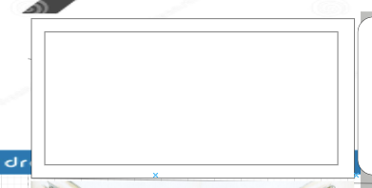

Размеры на рисунке. Задняя часть, обозначенная стрелкой, вставляется в стенд, из стенда будет выступать только плоская часть.

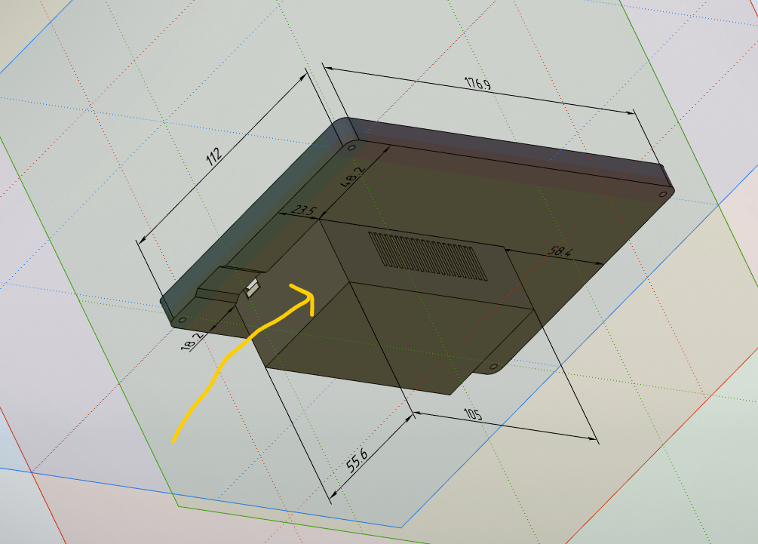

Занимает собой отдельную комнату.

* **Камера.** (размер 48х37 мм) отверстие сверлить не нужно



Установлена должна быть в области «крыши»